COMPRIMIR ARCHIVOS

Comprimir en modo gráfico.

1. Crea en el escritorio tres archivos, puedes usar gedit para crear ficheros de texto.
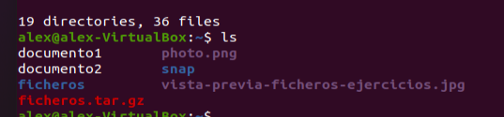

2. Selecciona los tres archivos y con el botón derecho del ratón, haz clic en Comprimir.

Prueba a comprimir generando tres tipos de paquetes distintos: rar, zip y tar.
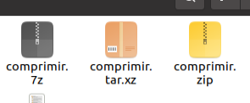

3. Para descomprimir o extraer los archivos selecciona el archivo creado, y con el botón derecho del ratón selecciona Extraer aquí, o hacer doble clic sobre él. Ahora selecciona el o los archivos que quieres extraer y haz clic en el icono Extraer. En la nueva ventana, indica en Lugares dónde quieres extraer el archivo y termina la operación pulsando de nuevo en Extraer en la parte superior derecha de la ventana.
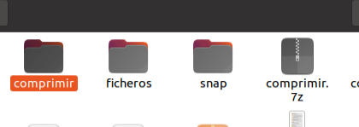
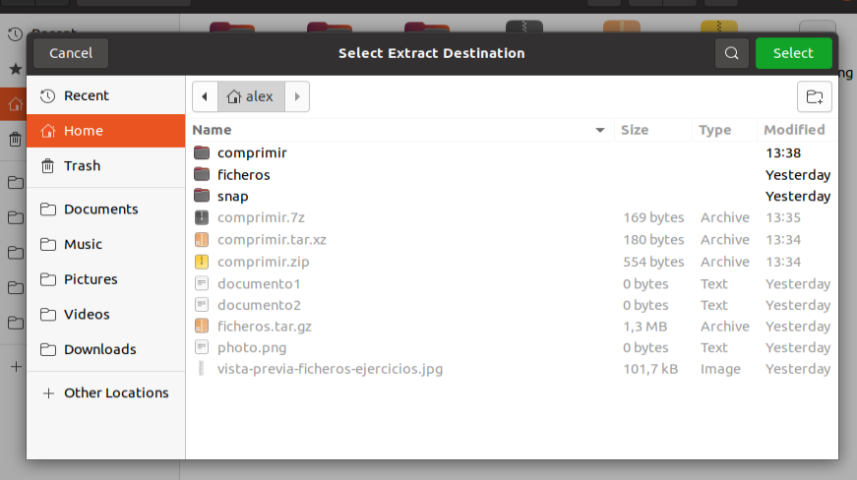

Modo comando:

1. Crea en el directorio home del usuario los archivos a.txt b.txt y c.txt con el contenido que quieras.
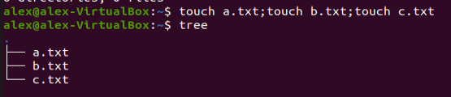

2. Comprime generando tres tipos de paquetes distintos, rar zip y tar
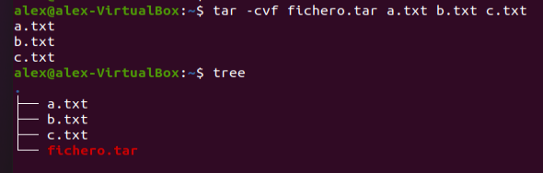
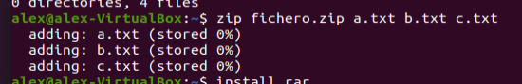
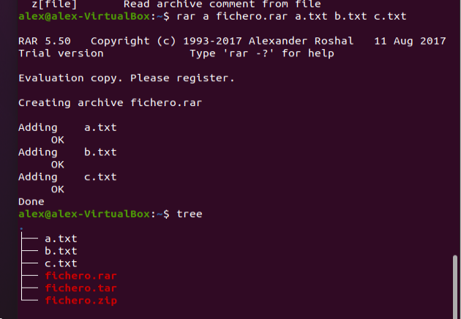

3. Descomprime cada paquete comprimido generado
